Strona główna (plik stronaglowna.php)

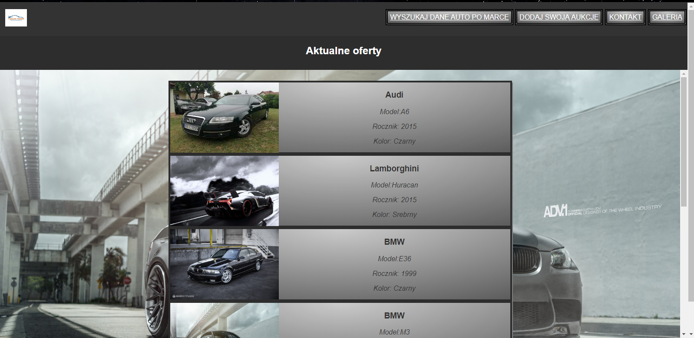

na stronie tej mamy menu z poszczególnymi opcjami:

* wyszukaj dane auto po marce - jest to odnośnik do pliku wyszukiwarka.php w którym jesteśmy w stanie wyszukać auto podając w polu tekstowym markę.

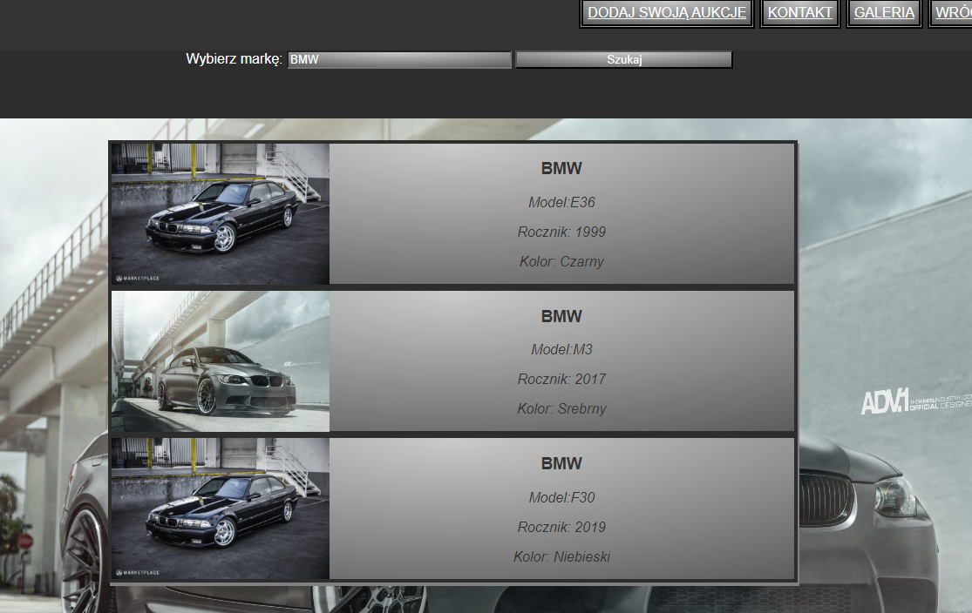

* dodaj swoją aukcje - jest to odnośnik do podstrony logowanie.php.

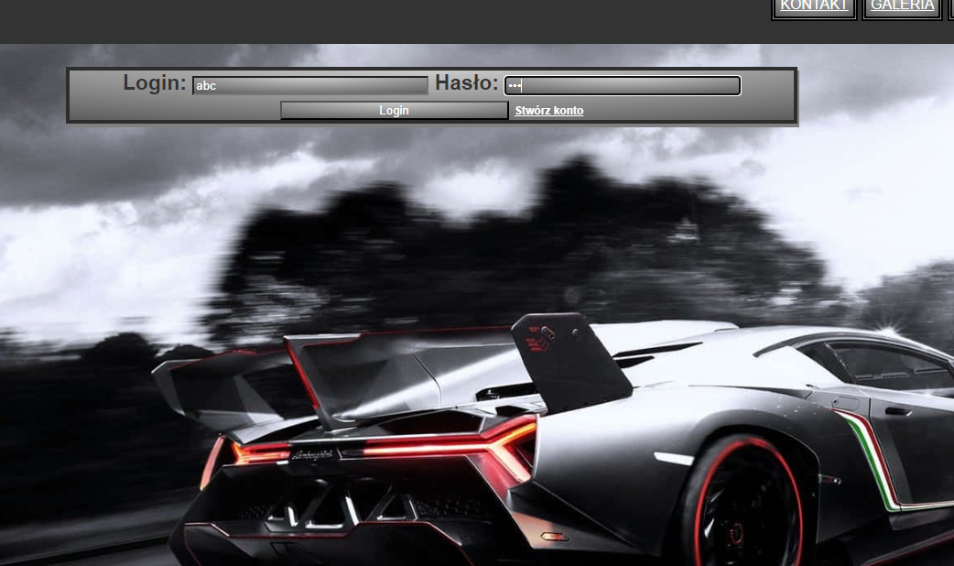

jest to logowanie z szyfrowanym hasłem, jeśli chcemy stworzyć konto klikamy w odnośnik Stwórz konto, który przekierowywuje do podstrony rejestracja.php

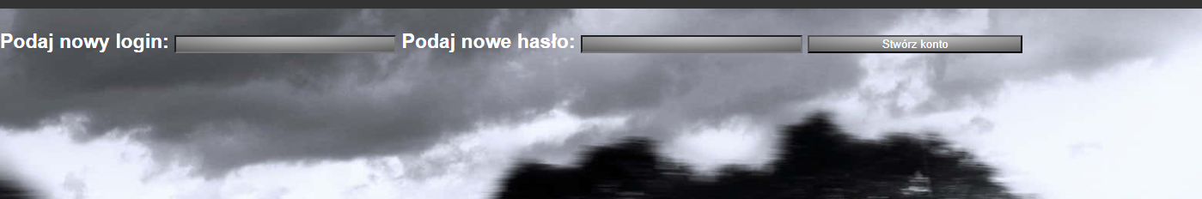

podajemy nowe dane logowania (hasło jest szyfrowane) i po kliknięciu przycisku Stwórz konto automatycznie wracamy do podstrony logowanie.php

Po zalogowaniu zostajemy przekierowani do podstrony operacje.php na której jesteśmy w stanie dodać wpis do bazy danych w odpowiednim oknie,usunąć wpis poprzez kliknięcie odnośnika Usuń lub edytować wpis poprzez kliknięcie odnośnika Zmień.

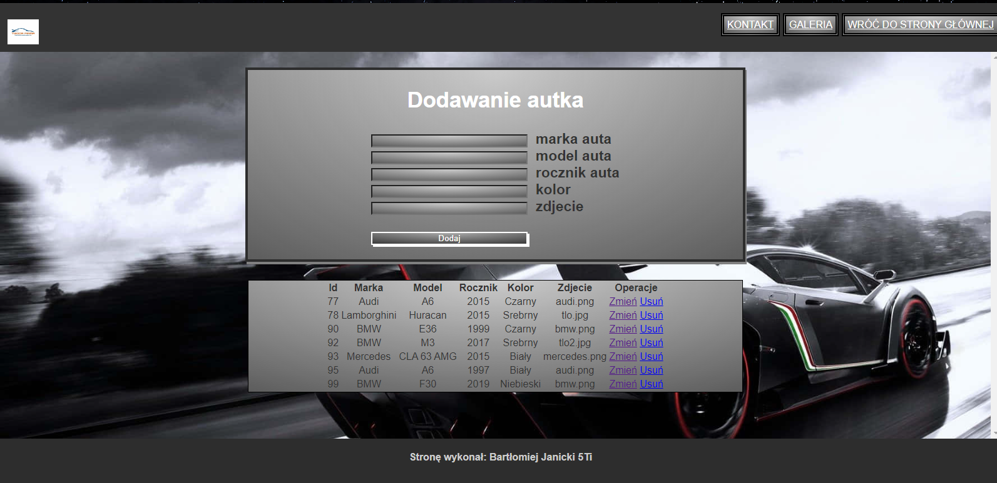

Przycisk Usuń automatycznie usuwa dany wpis poprzez plik usuwanie.php.

Przycisk Zmień przekierowywuje do podstrony edit.php w którym jest formularz do edytowania wpisu w bazie danych poprzez podanie id do edycji i nowych wartości w odpowiednich polach.

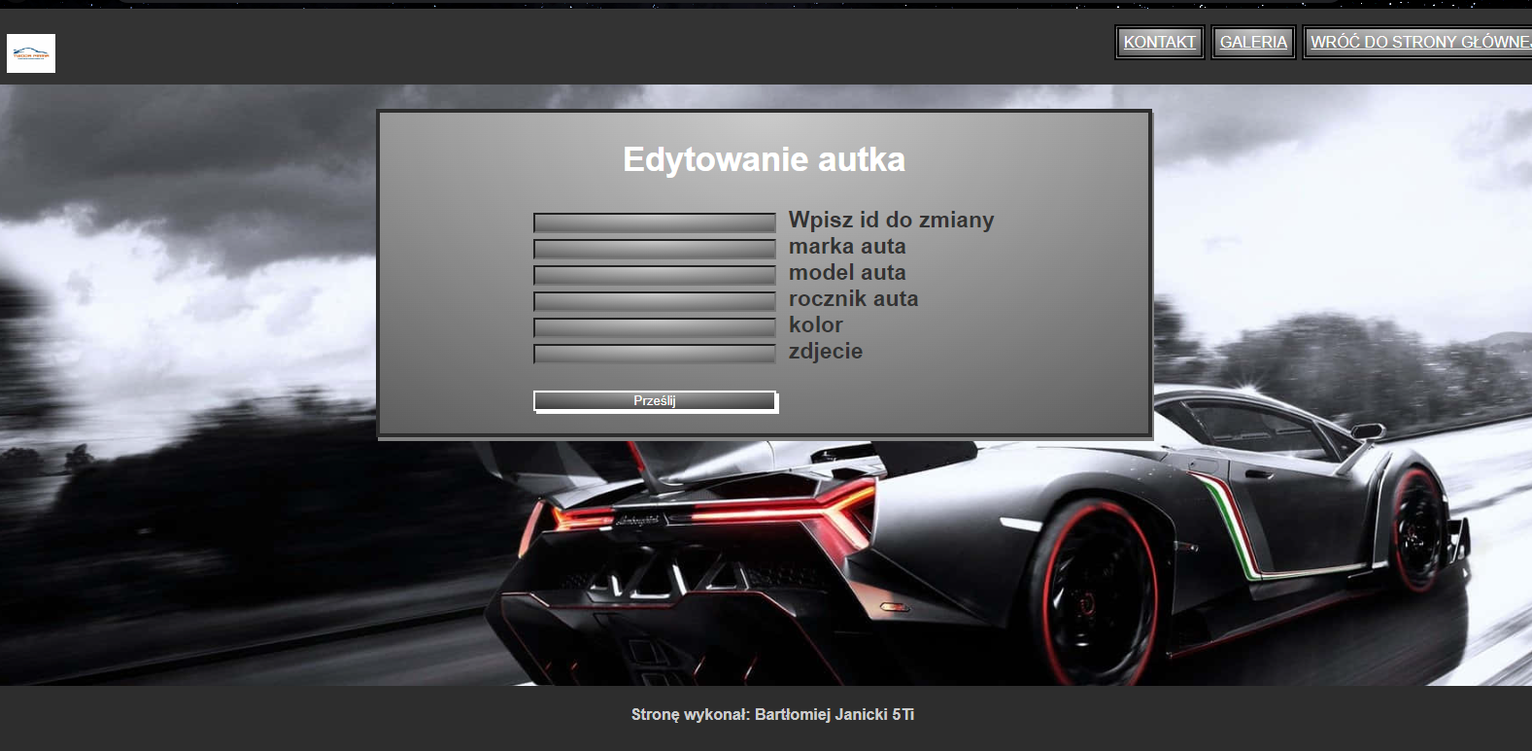

* odnośnik galeria przekierowywuje do podstrony galeria.html w której znajdziemy:

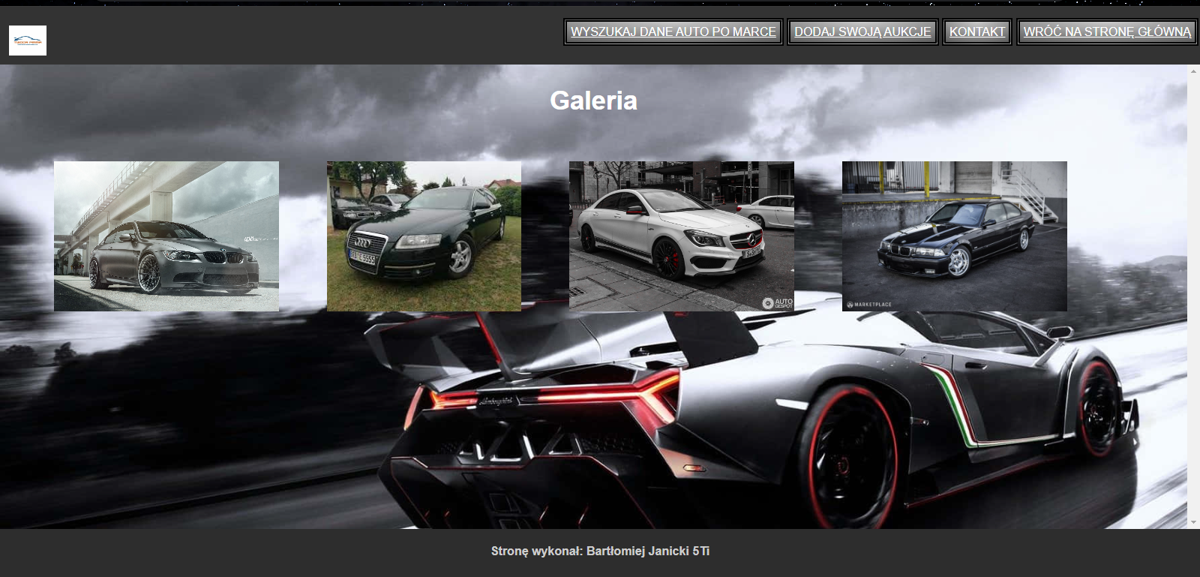

4 zdjęcia, które zamieniają się miejscami poprzez skrypt w JavaScript, oraz każdy z tych samochodów po kliknięciu przekierowywuje do danego filmiku na YouTube.

* odnośnik kontakt przekierowywuje do podstrony kontakt.html w którym znajdziemy dane kontaktowe:

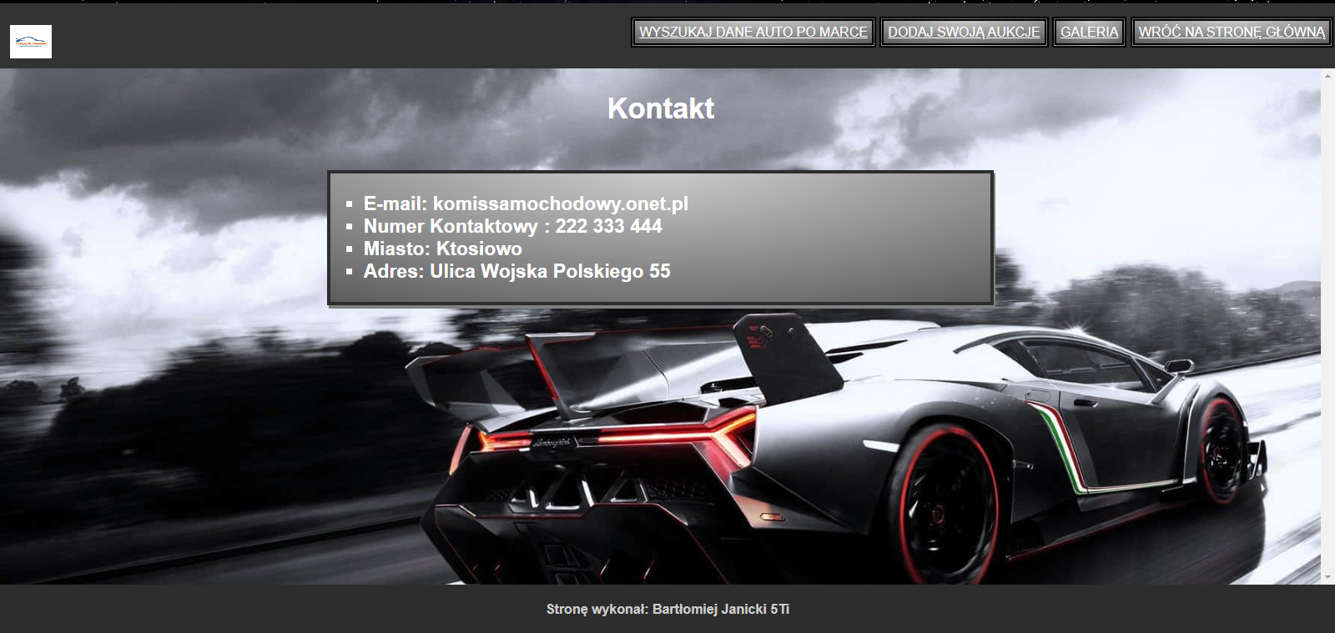

Do plików stronaglowna.php oraz wyszukiwarka.php jest podpięty styl zewnętrzny z pliku stronaglowna.css.

Do reszty plików jest podpięty styl zewnętrzny stronaglowna2.css.